
ผลการดำเนินงานของ กต.ตร.
สถานีตำรวจภูธรห้วยโป่ง

เมื่อวันที่ ๕ ธ.ค. ๒๕๖๗ เวลา ๐๗.๐๐ น. นางจีรภา มหาเทพ ประธาน กต.ตร.สภ.ห้วยโป่ง พ.ต.อ.ตรงศักดิ์ เพชรหาญ ผกก.สภ.ห้วยโป่ง พร้อมด้วยคณะกรรมการ กต.ตร.สภ.ห้วยโป่ง และเจ้าหน้าที่ตำรวจ สภ.ห้วยโป่ง ได้ดำเนินการร่วมกิจกรรมทำบุญตักบาตรข้าวสารอาหารแห้ง เนื่องในวันคล้ายวันพระบรมราชสมภพของพระบาทสมเด็จพระบรมชนกาธิเบศร มหาภูมิพลอดุลยเดชมหาราช บรมนาถบพิตร และเป็นวันพ่อแห่งชาติ ๕ ธันวาคม ๒๕๖๗
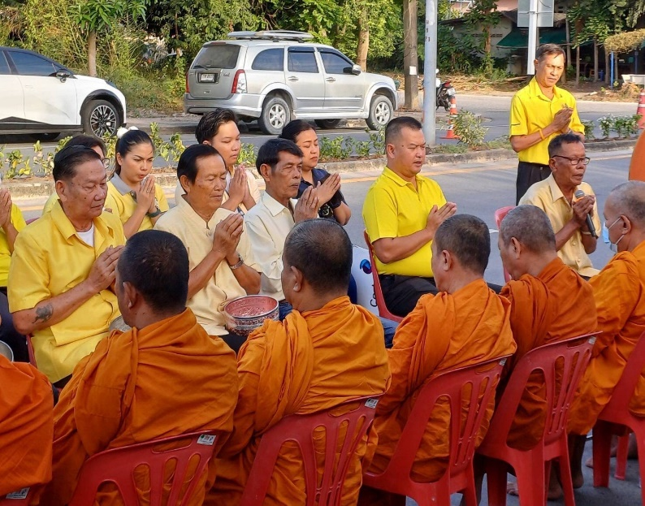
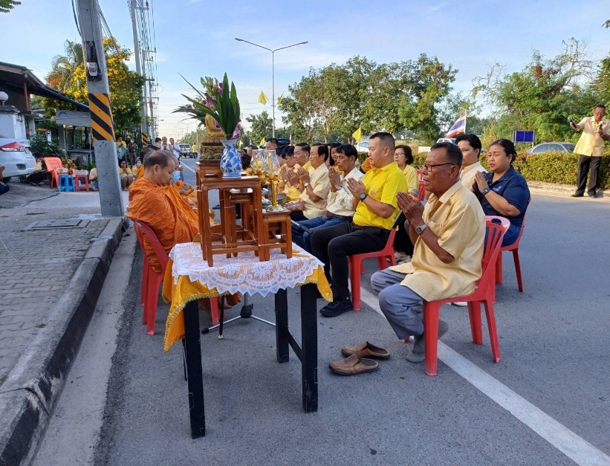

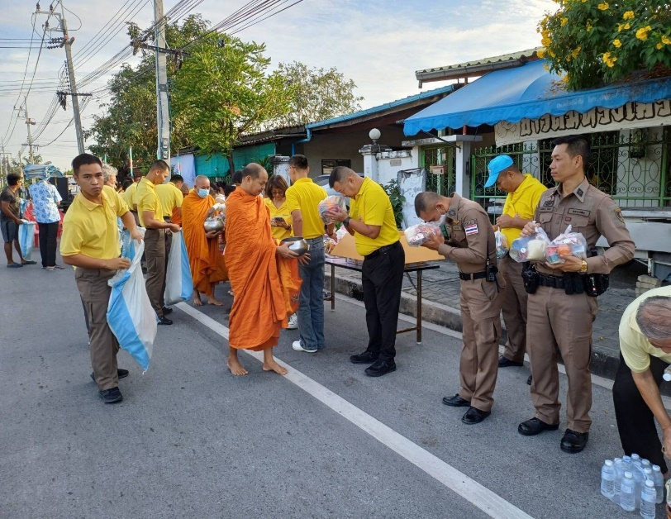
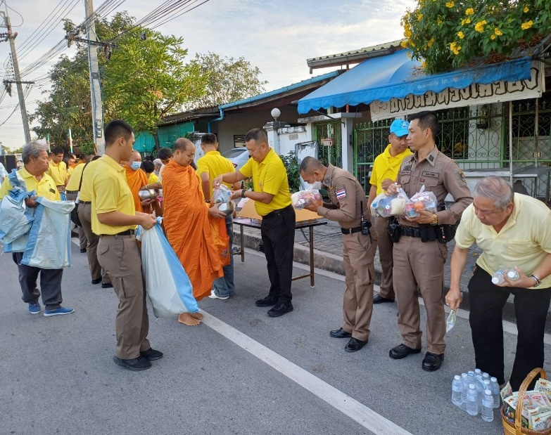

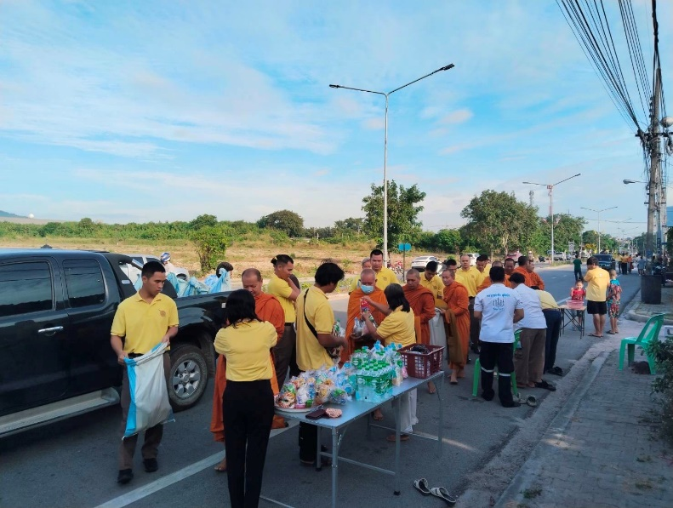
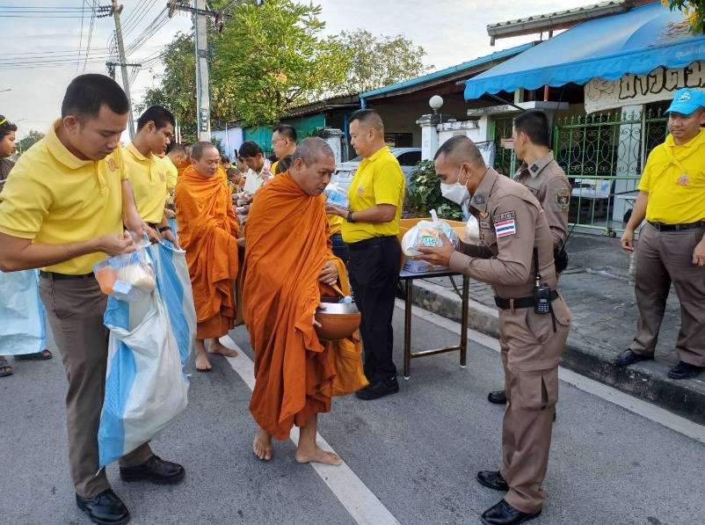

ผลการดำเนินงานของ กต.ตร.
สถานีตำรวจภูธรห้วยโป่ง

เมื่อวันศุกร์ที่ ๑๓ ธ.ค. ๒๕๖๗ เวลา ๑๐.๐๐ น. นางจีรภา มหาเทพ ประธาน กต.ตร.สภ.ห้วยโป่ง , พ.ต.อ.ตรงศักดิ์ เพชรหาญ ผกก.สภ.ห้วยโป่ง พร้อมด้วยคณะกรรมการ กต.ตร.สภ.ห้วยโป่ง โป่ง ได้ดำเนินการจัดประชุม กต.ตร.สภ.ห้วยโป่ง ครั้งที่ ๒/๑๕๖๘ เพื่อพิจารณาสรรหา กรรมการผู้ทรงคุณวุฒิ กต.ตร.สภ.ห้วยโป่ง ในแต่ละด้าน ชุดใหม่ เพื่อให้เป็นไปตามระเบียบ ก.ต.ช.ว่าด้วยคณะกรรมการตรวจสอบและติดตามการบริหารงานตำรวจ พ.ศ. ๒๕๖๗
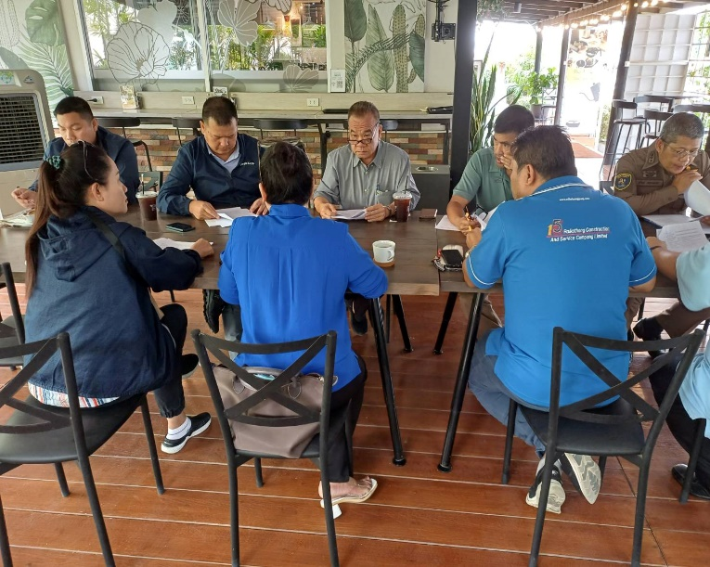
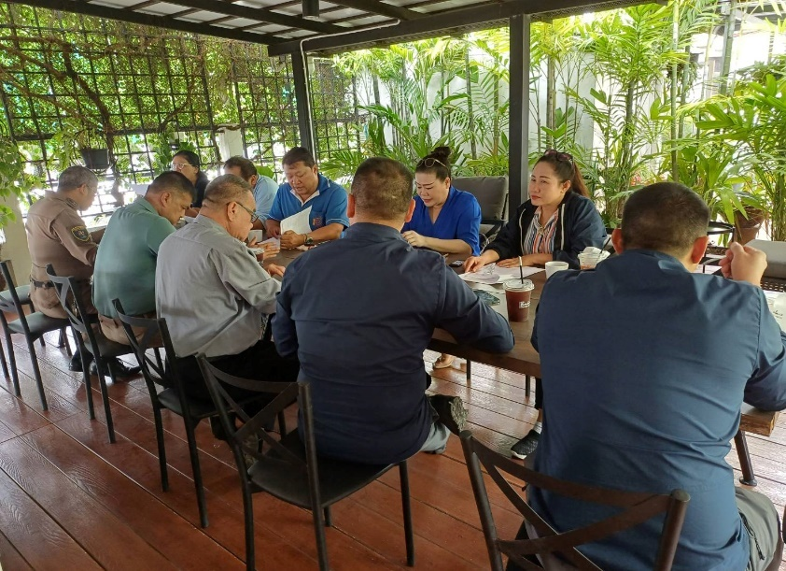

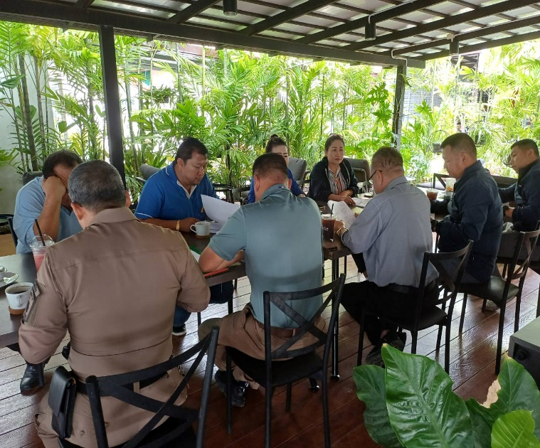
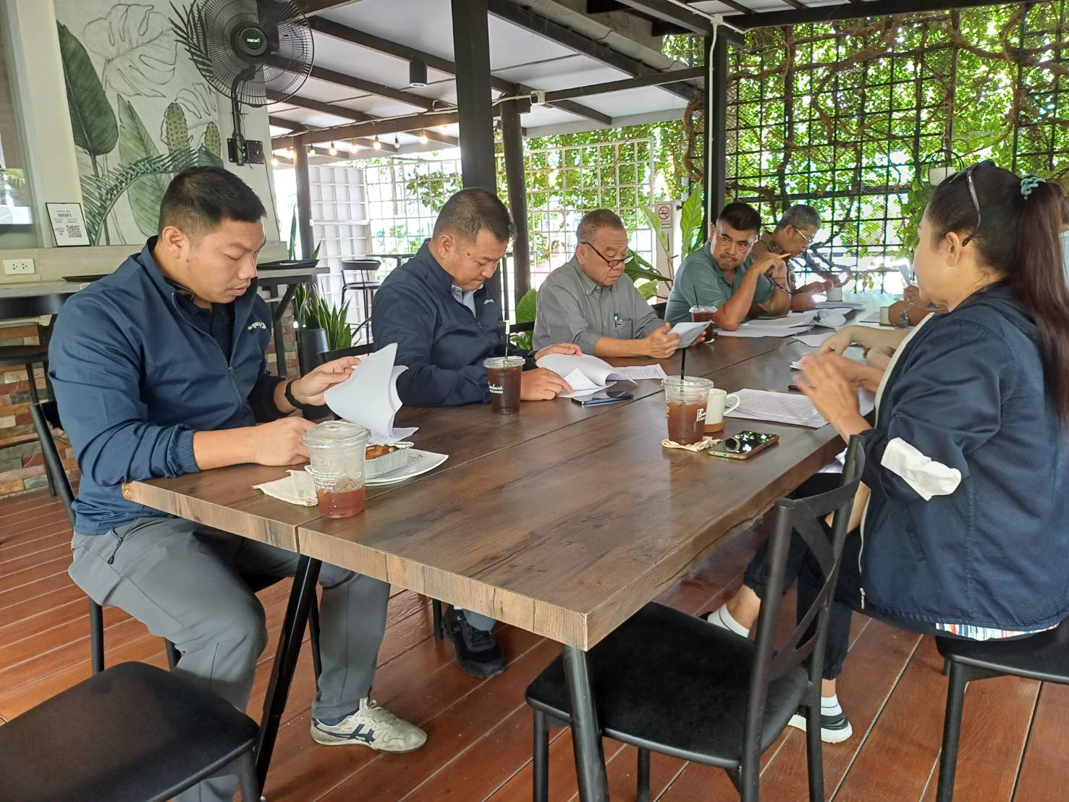

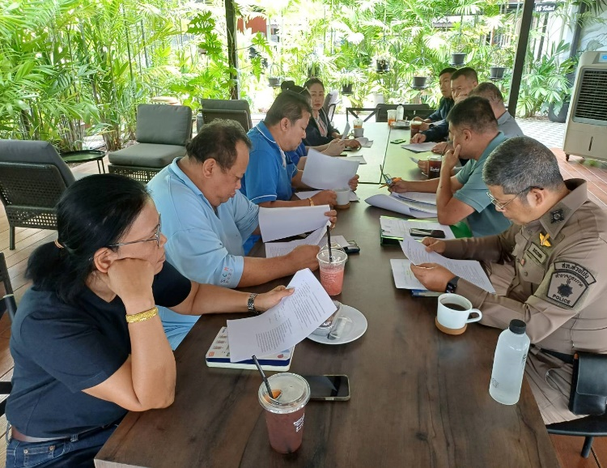
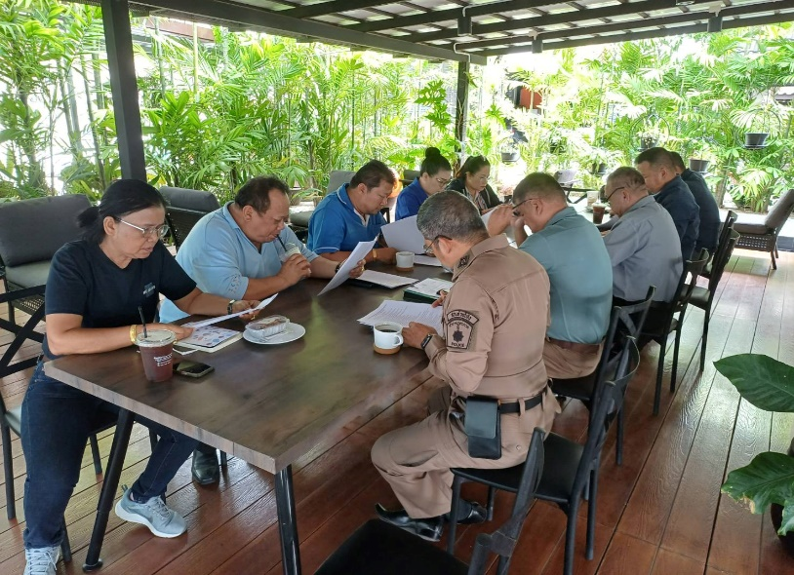

ผลการดำเนินงานของ กต.ตร.
สถานีตำรวจภูธรห้วยโป่ง

เมื่อวันศุกร์ที่ ๑๓ ธ.ค. ๒๕๖๗ เวลา ๑๑.๓๐ น. นางจีรภา มหาเทพ ประธาน กต.ตร.สภ.ห้วยโป่ง พร้อมด้วย
คณะกรรมการ กต.ตร.สภ.ห้วยโป่ง ร่วมประชุมคณะทำงานจัดการแข่งขันกอล์ฟการกุศล กต.ตร.สภ.ห้วยโป่ง
เพื่อกำหนดรูปแบบในการแข่งขันกอล์ฟการกุศล กต.ตร.สภ.ห้วยโป่ง โดยกำหนดจัดในวันพฤหัสบดีที่ ๒๗ มีนาคม ๒๕๖๘ สนามกอล์ฟ ซิลค์กี้โอ๊ค คลับ อ.บ้านฉาง จ.ระยอง เพื่อจัดหารายได้เข้ากองทุน กต.ตร.สภ.ห้วยโป่ง ใช้ในกิจกรรมสาธารณประโยชน์ และสนับสนุนการดำเนินงานของ สภ.ห้วยโป่ง
